Küldő szervezet neve: Dunaújvárosi Szakképzési Centrum Kereskedelmi és Vendéglátóipari Technikum és Szakképző Iskola
Munkanapló
Nemzetközi szakmai gyakorlatot teljesítő tanulóknak



Útmutató a munkanapló vezetéséhez

A külföldi szakmai gyakorlaton résztvevő tanuló kötelezően munkanaplót vezet
a kint töltött időszak alatt, az alábbi szempontokat figyelembe véve:
- Az első oldalon kitölti a kért adatokat
- A második oldalon a szakmai gyakorlat végén bemutatja a gyakorlati helyet: Hol található, milyen tevékenységekkel foglalkozott, mennyi a dolgozók száma, milyen munkaterületei vannak, milyen a felszereltsége? A bemutatást egy fényképpel zárja, mely a gyakorlati helyről készült (pl. az épület homlokzati része).
- A következő oldalakon a szakmai gyakorlatot heti lebontásban mutatja be: a kifejtős kérdésekre min. A/4-es terjedelemben (12-es betűméret), a rövid választ igénylő kérdésekre pedig min. 4-5 mondatban válaszol.
- Az utolsó oldalon egy összefoglaló résszel zárul a napló, benne leírva a legfontosabb (szakmai, személyes, kulturális) tapasztalatokat.

Munkanapló

2025. november 17.-28.
szakmai gyakorlat dátuma

Tanuló neve: Terenyei Alexandra
Tanult szakma: Cukrász
Évfolyam: 12
Gyakorlati hely neve, címe: Steven’s, Via Carlo Farini, 73, 20159 Milano MI, Olaszország
Gyakorlatot irányító személy neve, beosztása:
Munkanyelv: Angol
Aláírás:

Kelt.: 2025.11. 28.

A gyakorlati hely és a kialakult munkakapcsolatok bemutatása (mint pl. vállalati
felépítés/kultúra, munkaeszközök)

A hely maga kissé eldugottab részen van, de nem nehéz odatalálni. A vendégtér gyönyörűen van megcsinálva, nagyon hangulatos az egész. Az üzem része is praktikusan van kialakítva, először a konyha részlege van és utána következik az a rész, ahol mi is dolgozunk. Az ott dolgozókkal, véleményem szerint jól kijövünk, sikerült ideális kapcsolatot kialakítani velük.

Az első héten végzett szakmai tevékenyégek és az elsajátított új ismeretek
bemutatása -1.hét:
- Milyen új ismeretekkel gazdagodtam?
- Miben fejlődtem?
- Mi iránt alakult ki bennem erősebb érdeklődés?
- Hogyan éreztem magamat a munkanapokon?
- Milyen plusz támogatás/eszköz segítette volna a hatékonyabb fejlődésemet?
- Melyek azok a készségeim, amelyeket a jövőben fejlesztésre szorulnak?

A Steven’s vendéglátó egység teljesen új világot nyitott meg előttem, hiszen én még nem dolgoztam olyan helyen, ami egyszerre étterem és cukrászda/pékség. Bár az épület Milánó külterületére esik, így is rengetegen megfordulnak mindennap, ezért elég pörgősek szoktak lenni a napok. Azonban a dolgozók ennek ellenére is kedvesek és türelmesek voltak velünk, ha kellett, akkor többször is megmutatták, hogy mit és hogyan kellene csinálnunk. Eleinte nehézséget okozott az egymással való kommunikáció, de a napok előrehaladtával egyre egyszerűbben tudtuk megérteni egymást. A hely felszereltsége megfelelt a termelési folyamatoknak. Több, számomra új géppel is megismerkedtem és megtanultam őket használni. Többek között a nyújtó gépeket, amelyből itt három található, ezek közül mindegyiket másra használtuk. Ami számomra nagyon meglepő volt az a sütők kialakítása, három hatalmas sütő rész van egymáson, nagyon mélyek és szélesek, a ki és bepakolást pedig egy kampós végű bottal végzik. Megtanultam pizza és kenyértésztát csinálni, az édesek közül pedig egy pasta frolla nevezetű omlós tésztát, amiből többféle édességet is készítettünk a napok folyamán. Úgy gondolom, hogy a napok előrehaladtával nem csak a konyhai tudásom fejlődött rengeteget, hanem a probléma megoldó képességem is és emellett az angolt is bátrabban merem használni. A munkahelyen az első két nap elég döcögős volt, nehezen ment minden, hiszen rengeteg új dologra kellett figyelni és megjegyezni azokat, azonban utána napról napra egyre gördülékenyebb lett, egyre automatikusabban mentek a munkafolyamatok. Úgy érzem minden támogatást megkaptunk ahhoz, hogy fejlődni tudjunk. A napi visszajelzések és a menet közben kapott tanácsok nagyban segítették a munkámat, és abban, hogy hatékonyabban és szebben végezzem a feladataimat. Ez a hét rengeteg új ismerettel gazdagított, melyek a jövőben is hasznosak lesznek.

Szabadidős tevékenységeim bemutatása -1.hét
A programok bemutatása (mint pl. kirándulás, városnéző séta) | A hét folyamán többször is ellátogattunk a Duomo-hoz, körülnéztünk a környékén és mindent megcsodáltunk. A város csodálatos, nekem a különféle építési stílusok kifejezetten tetszenek. A kidolgozottságuk valósággal lenyűgöző. Az üzletek kirakatai sem lógnak ki a sorból, megtartották az épületek eredeti formáját. Emellett ellátogattunk a Leonardo múzeumba, ami szintén káprázatos volt, nagyon jó volt a kialakítása és rengeteget lehetett tanulni ott is. Voltak interaktív feladatok is, amiket kimondottan élveztem.
Új ismereteim a fogadó partner országáról (mint pl. történelmi, kulturális, nemzeti, gasztronómiai) | Véleményem szerintem itt az embereknek teljesen más a felfogásuk az élet történéseiről, sokkal lazábban kezelik a problémákat és nem aggódnak feleslegesen. Általánosságban a nézetük sokkal pozitívabb és ezt gyakorta átragasztják más emberekre is.  A tömegközlekedés számomra nagyon meglepő volt, hiszen amilyen bonyolultnak tűnik, valójában annyira egyszerű. A gasztronómia igazán változatos, ami izgalmassá teszi az étkezéseket.
Megjegyzés

Az első héten ez tetszett a legjobban (szakmai program) -1.hét:
Nekem a kedvenc napom a munkában a szerda volt, aznap rendkívül sok minden történt. Nagyon tetszett, hogy pörgős volt, ezen a napon nagyon sok mindent bíztak ránk.

Az első héten ez tetszett a legjobban (szabadidő)-1.hét:
A városnézések voltak a kedvenceim, nagyon szeretek sétálni és csak nézelődni. Szerintem minden nagyon gyönyörű, de mégis a leglenyűgözőbb építmény az a Duomo és környéke.

Ezeket az új idegen nyelvi szavakat/kifejezéseket tanultam
meg (idegen szó/kifejezés + magyar jelentés) – min. 15 db
sale | só
formaggio | sajt
fragola | eper
pasta frolla | omlós tészta
farina | liszt
accendere il forno | kapcsold be a sütőt
uscita | kijárat
lampone | málna
sinistra | balra
spegnerlo | kapcsold ki
treno | vonat
latte | tej
spatola | spatula
grazie | köszönöm
prego | kérem
attenzione | figyelem
caldo | meleg
freddo | hideg
macchina | gép
negozio | bolt/üzlet

A második héten végzett szakmai tevékenyégek és az elsajátított új ismeretek
bemutatása-2.hét:
- Milyen új ismeretekkel gazdagodtam?
- Miben fejlődtem?
- Mi iránt alakult ki bennem erősebb érdeklődés?
- Hogyan éreztem magamat a munkanapokon?
- Milyen plusz támogatás/eszköz segítette volna még hatékonyabban a fejlődésemet?
- Melyek azok a készségeimen, amelyek a jövőben fejlesztésre szorulnak?

Ezen a héten szintén nagyon sok új dologgal találkoztam, rengeteg számomra eddig ismeretlen desszerttel megismerkedhettem. Többek között a baci di dama édes teasüteménnyel is, amit elég nagy számban készítettem. Megtanultam elkészíteni a tésztáját és azt, hogyan kell kinyújtani és megformázni. A kekszek közül csináltam még pasta frolla-ból karácsonyi mintásat, ebből temérdek mennyiséget kellett gyártani, ami egy idő után elég monoton volt. A héten nagyon sok macaront is csináltam, viszont engem kissé csalódásként ért, hogy itt porból készítettük, így tehát nem tanultam meg, hogyan is kell egy igazi macaron tésztát elkészíteni. Azonban a töltésének és formázásának technikáit sikerült elsajátítanom. Az ittlétem során egyre jobban elkezdtek érdekelni a hagyományos olasz sütemények és úgy érzem szeretnék még többet tanulni róluk, hiszen ez csak egy töredéke volt annak, amit most itt megismerhettem. A munkanapok általánosságban viszonylag gördülékenyen folytak, mindig volt mit csinálnunk és ez nekem nagyon tetszett benne. Azonban számomra egy kicsit hiányoztak a megszokott eszközök, mint például a spatula, vagy a habkártya. Ezeket nem sokszor használtuk és nekem ezek eddig a legtöbbet használt eszközeim között voltak, így ezen eszközök nélkül nehezebb volt boldogulni. Viszont nyilván a napok folyamán ezen sikerült túllendülni. Az itt eltöltött idő alatt nem fedeztem fel olyan dolgokat, ami nagyon nehézkesen ment volna, de úgy gondolom, hogy mindig van hova fejlődni.

Szabadidős tevékenységeim bemutatása -2.hét
A programok bemutatása (mint pl. kirándulás, városnéző séta) | A héten egyik nap sem volt megállás, minden nap mentünk valahova. Próbáltunk kihasználni azt az időt, amit itt tölthettünk és minél többet felfedezni ebből a lenyűgöző városból. Városnézés közben rengeteg gyönyörű, monumentális épületet láthattunk, mint például a Cimitero Monumentale és annak környéke.
Új ismereteim a fogadó partner országáról (mint pl. történelmi, kulturális, nemzeti, gasztronómiai) | Számomra nagyon lenyűgöző volt a Sforzesco Castello, kívül belül gyönyörű volt. A múzeum része nagyon jól van kialakítva, tiszta időutazás volt. Érdekes volt, és lehengerlő az az aprólékosság, amivel az ott található szobrokat kifaragták. A park része pedig annyira nyugodt volt, nagyon tetszett a növény és állatvilága. Meglátogattuk még a San Bernardino templomot is. Itt kissé nyomasztó volt a légkör bent, de szerintem érdemes volt megnézni, hisz ez mégsem egy hétköznapi hely.
Megjegyzés

A második héten ez tetszett a legjobban (szakmai program) -2.hét:
A héten nekem a legjobban a macaron töltés volt a kedvencem, többfélét is készítettünk belőle, így kellően változatos volt.

A második héten ez tetszett a legjobban (szabadidő)- 2.hét:
Teljes mértékben lenyűgöző az egész város, így nem tudnék kiemelni egy kimondott programot, hiszen minden nagyon tetszett.

Ezeket az új idegen nyelvi szavakat/kifejezéseket tanultam
meg (idegen szó/kifejezés + magyar jelentés) – min. 15 db
Al lora | aztán
Boungorno | Jó reggelt
Marmalade | lekvár
Albicocca | sárgabarack
Scusa | Elnézést
teglia da forno | tepsi
frusta | habverő
sac á poche | nyomózsák
tovaglilolo di carta | papírtörlő
Entrata | bejárat
mattarello | sodrófa
affettatrice | szeletelőgép
tavolo | asztal
finestra | ablak
cucchiaio | kanál
frigorifero | hűtő
frutti di bosco | vegyes gyümölcs
pomodoro | paradicsom
canovaccio | konyharuha
pennello per grasso | kenőecset

Külföldi szakmai gyakorlat összefoglalása (mint pl. legnagyobb sikereim, szállás/étkezés
értékelése, kiutazókkal/munkatársakkal való kapcsolatok alakulása)

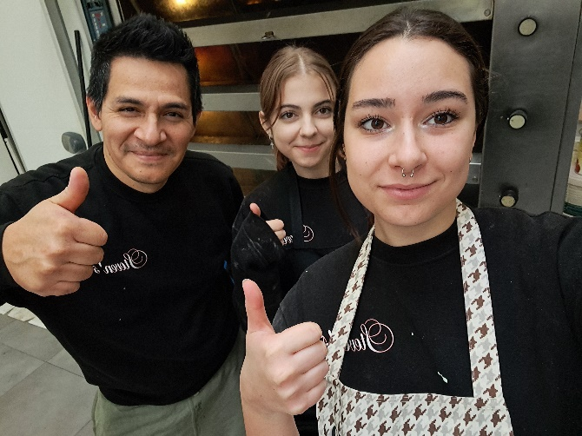
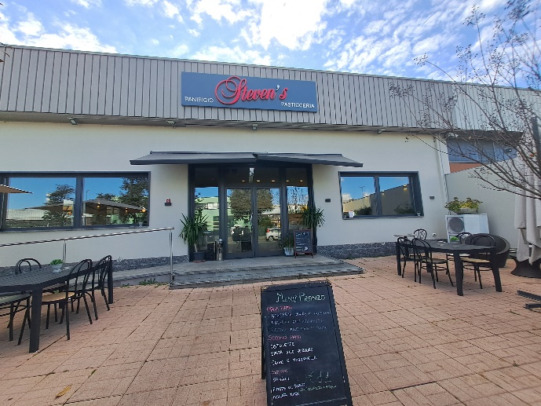
Ez a kiutazás számomra rengeteg élményt és tapasztalatot adott, amelyeknek máshol is biztosan hasznát fogom venni, mind szakmai, mind közéleti szinten. Nekem a tömegközlekedés egy nagyon kellemes meglepetés volt, hiszen én Magyarországon nem igazán szeretem használni. Azonban itt nagyon egyszerű eligazodni, mivel minden egyértelműen ki van írva, ráadásul a metro vonalakat külön színekkel is jelölik. Nyílván az első pár napban itt is kissé nehézkesen ment, de hamar belerázódtunk és persze a Shall we go csapata is nagyon készségesen segített nekünk. Biztosítottak számunkra utazókártyákat és az első nap elkísértek munkába is. A szállásról nagyon pozitívan vélekedek, szerintem minden rendben volt. Egyszerűen berendezett, színes, a szobák is teljesen megfelelőek. A személyzet nagyon kedves volt velünk szemben és rugalmasan kezelték az esetleges kérdéseket, problémákat is, összességében mindent megtettek a kényelmünk érdekében. Az ételekkel kapcsolatban, viszont kevésbé tudok pozitív visszajelzést írni. Engem személy szerint nem győztek meg annyira a vacsorára és ebédre készített ételek. Szerintem készíthettek volna sokkal közismertebb olasz hagyományos ételeket is, amiket többen ismernek, kedvelnek. Ennek ellenére voltak olyan ételek is, amik nagyon ízlettek. Nyílván mindenkinek más az ízlése és ez teljesen rendjén van. Nekem nagyon kellemes meglepetés volt az, hogy milyen jó kapcsolatot tudtam kialakítani néhány utazótársammal. Rengeteg felejthetetlen élményt éltem át velük, számtalan helyet bejártunk együtt és a felmerülő kisebb nagyobb problémákat is mindig próbáltuk közösen megoldani. Nyilván az elején itt is voltak nehézségek, hiszen ez mindenkinek egy új helyzet volt, amibe bele kellett szokni. Szerencsére a munkahelyen is rendben ment minden, hamar megtaláltuk a közös hangot. Nagyon kedves és megértő volt mindenki, azon voltunk, hogy közösen túllendüljünk a nehézségeken.

